Dokumentacja gry FPS i podpowiedzi
Sterowanie:
W, S, A, D - ruch postaci
1,2,3 - zmiana broni / mouse scroll
LPM – strzał / ctrl
PPM – zoom / alt
P – pauza
Spacja – skok
C – czołganie
W, S, A, D + Shift – bieg
Ustalanie obrażeń / tabela obrażeń względem danego rodzaju broni
WeaponDamageTable.cs
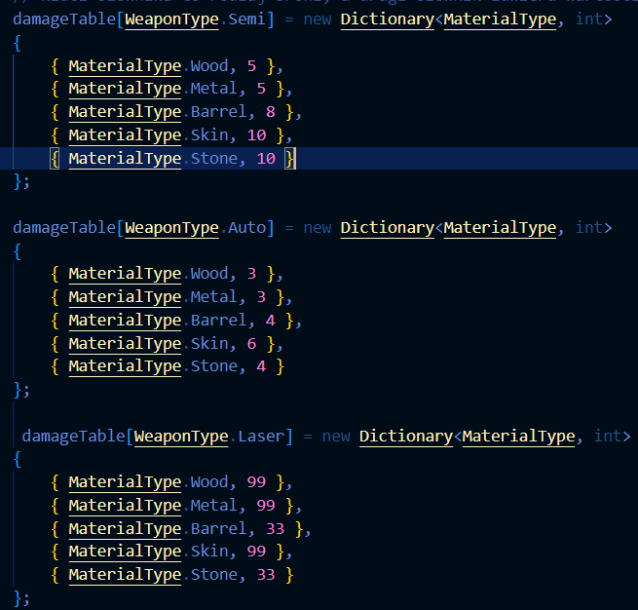

Co się dzieje kiedy atakujemy obiekt, rodzaje materiałów, dźwięki przy zniszczeniu i trafienia
ObjectHealth.cs
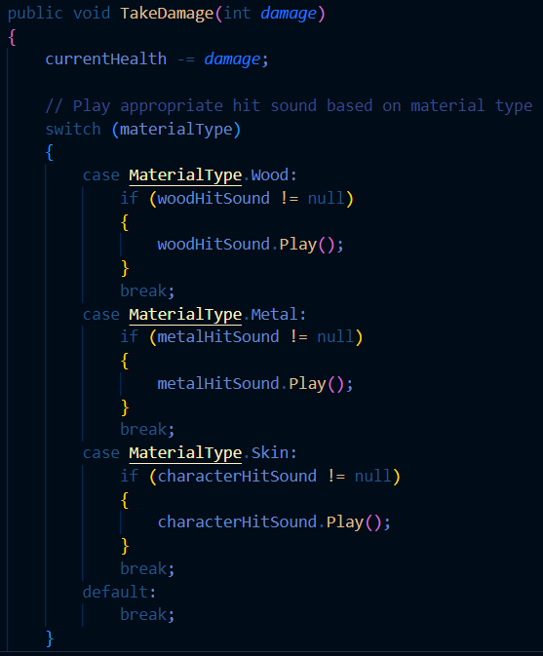
Dodatkowe efekty przy trafieniu zdefiniowane są również w skrypcie BulletScript.cs
w funkcji Update(). BulletScript przypisany jest do Prefab Bullet w FPS -> Prefabs -> Bullet

Przypisywanie rodzaju broni
FPS - > Resources - > broń - > Inspektor
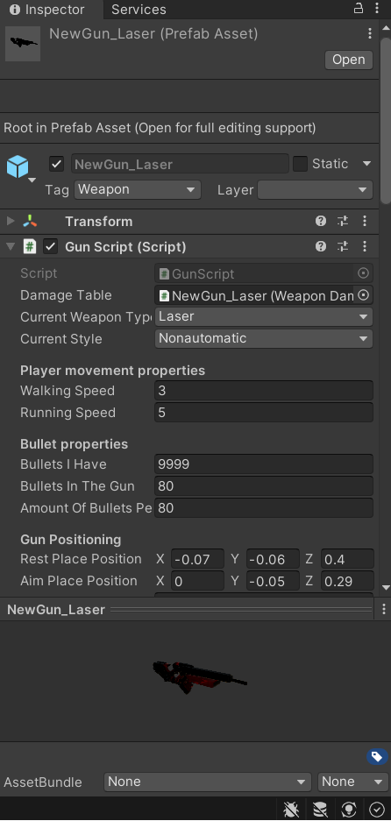
Prezentacja YouTube
https://youtu.be/xiVQJyfHhlM

